VILNIAUS UNIVERSITETAS
LITUANISTINIŲ STUDIJŲ KATEDRA

LIETUVIŲ KALBOS TESTAS
JAV LITUANISTINĖMS MOKYKLOMS

A2 LYGIS

KLAUSYMO SANDAS

________________________________________________
Vardas, pavardė

________________________________________________
Mokykla, data

1 dalis (1–5)

Šioje dalyje išklausysite penkis pokalbius.
Kiekvieną pokalbį girdėsite du kartus.
Perskaitykite klausimą ir pažiūrėkite į paveikslėlius.
Paklausykite pokalbio.
Prie kiekvieno 1–5 klausimo pažymėkite teisingą atsakymą A, B ar C pagal pavyzdį.
Paklausykite pavyzdžio.

0 Kokį drabužį pasiėmė Andrius?
 |  |  |  | 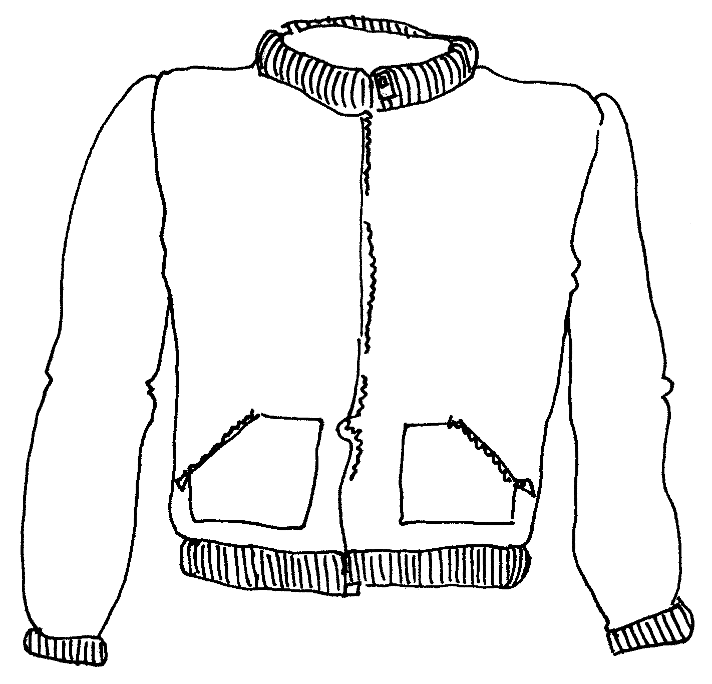
A |  | B |  | C

1 Ką pamiršo Andrius?

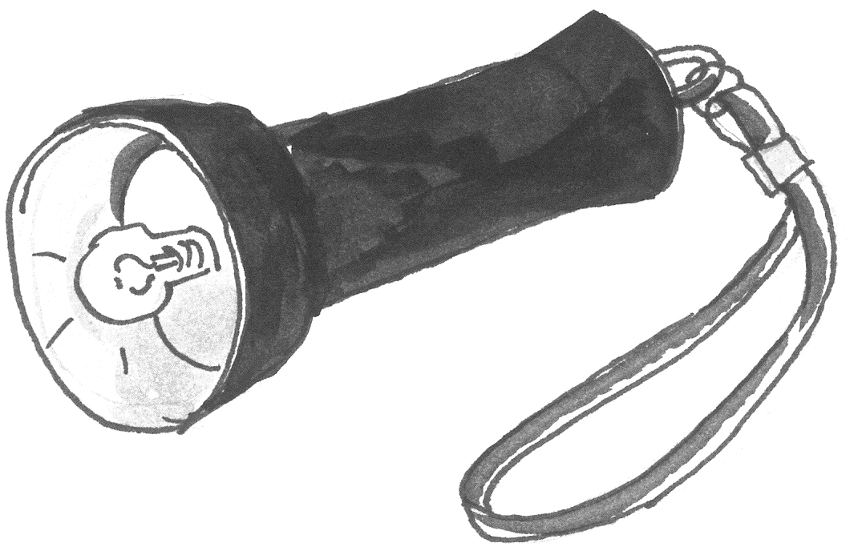 |  |  |  | 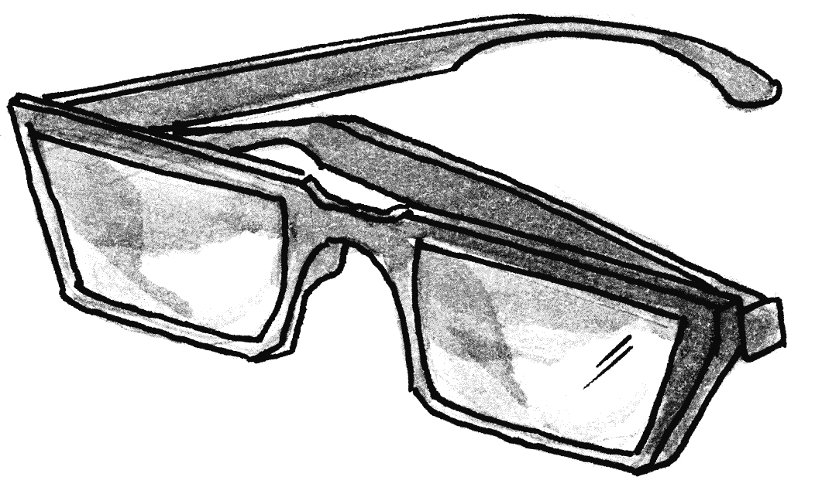
A |  | B |  | C

2 Koks oras bus kitą savaitę?

 |  |  |  | 
A |  | B |  | C

3 Kur gyvena Monika?

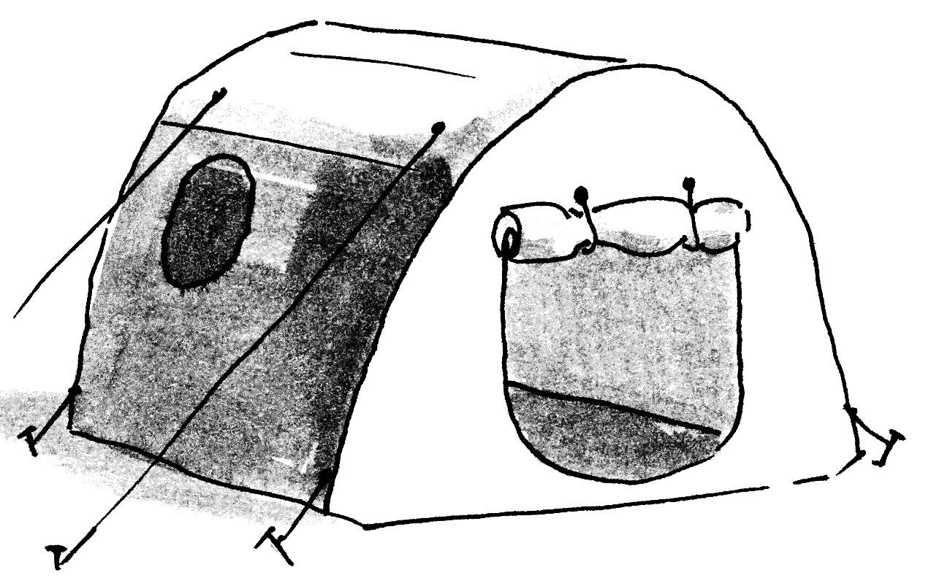 |  | 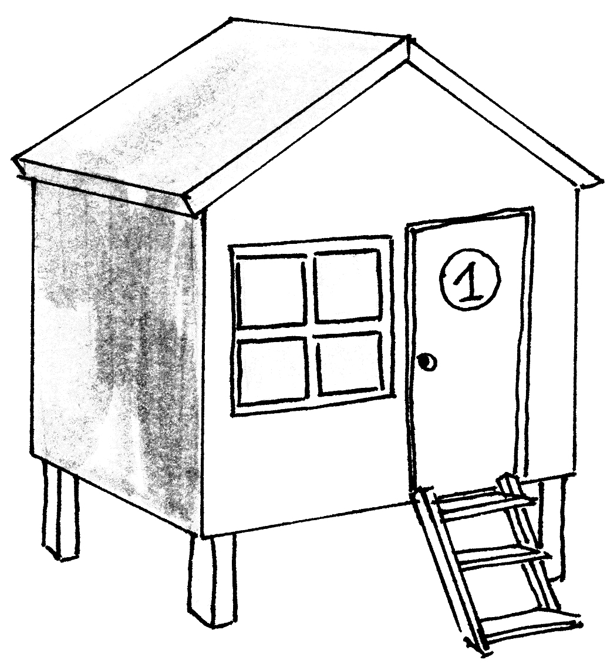 |  | 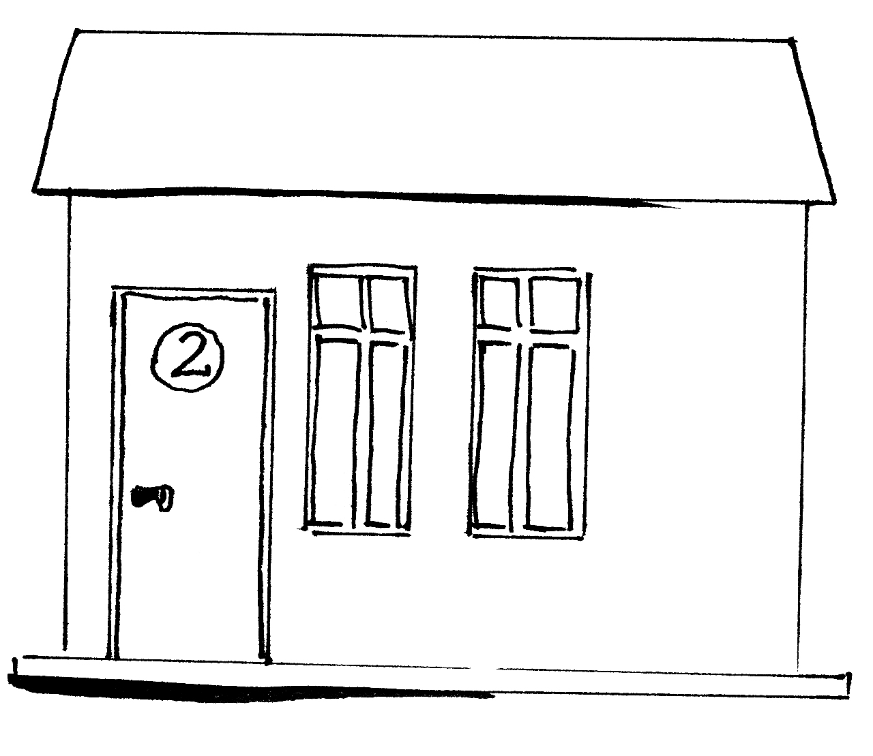
A |  | B |  | C

4 Koks Andriaus kambario numeris?

 |  |  |  | 
A |  | B |  | C

5 Kuris yra Andriaus kambario draugas?

 |  |  |  | 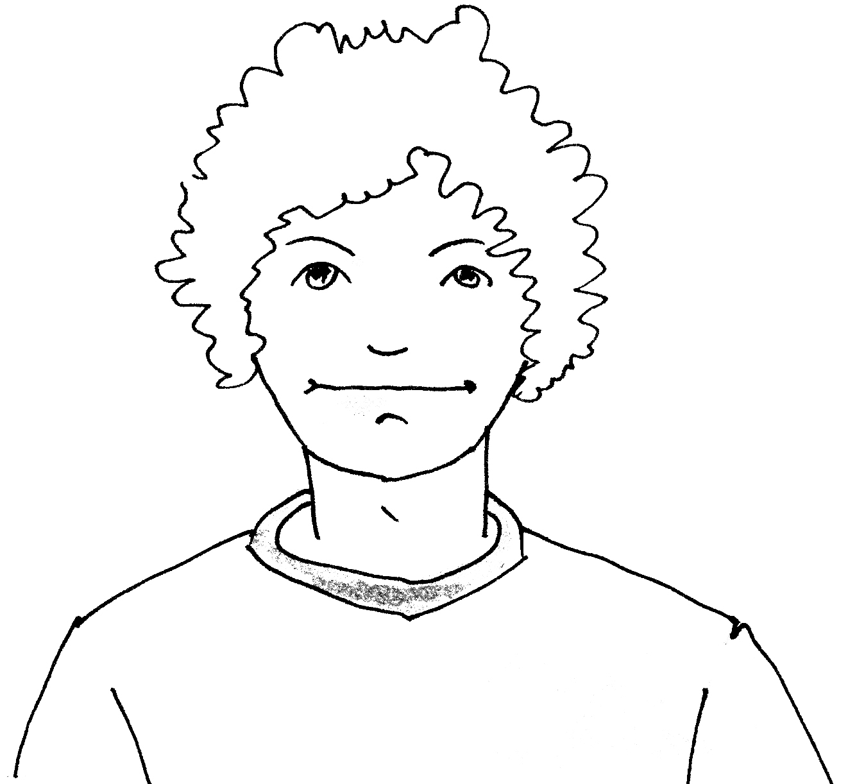
A |  | B |  | C

2 dalis (6–10)

Perskaitykite dienų ir renginių sąrašus.
Paklausykite pokalbio apie renginius stovykloje.
Pokalbį girdėsite du kartus.
Prie kiekvieno 6–10 punkto parašykite teisingo atsakymo raidę A–H.
Renginių yra daugiau.
0 – pavyzdys.

Kada ir kokie renginiai vyks stovykloje?

 | Diena |  | Renginiai
 |  | A |  | laužas
0 | pirmadienis F | B |  | beisbolas
6 | antradienis | C |  | naktinis žygis
7 | trečiadienis | D |  | dainų vakaras
8 | ketvirtadienis | E |  | futbolas
9 | penktadienis | F |  | vakaronė
10 | šeštadienis | G |  | krepšinis
 |  | H |  | spektaklis

